欧洲可持续航空燃料部署战略：供应链影响和气候效益

来源：[民航环境与可持续发展智库](javascript:void(0);)

一、研究简介

可持续航空燃料（SAF）可以减少航空业的二氧化碳排放和航迹气候强迫。文章量化了统一SAF分配方案的航迹缓解潜力和燃料供应链成本，假设所有离港航班使用10%的SAF混合物。在此基础上，文中考虑到现实世界的供应链约束和额外成本提出了三种SAF分配策略，优化相同的SAF供应，以最大限度地减少尾迹。文章提出SAF应用季节性策略，以较高的掺混比例（28%）为10月至2月的所有航班提供SAF，该策略实现了最高的效益成本比（1.7-7.2）和最低的减排成本（14-61欧元/吨二氧化碳当量），将尾迹能量强迫（EF contrail）的年减少率从7-8%（统一方案与无SAF方案）提高到12-13%，与统一方案相比，供应链成本上升0.5%。文章还提出SAF应用两种日间策略，一种针对当地时间16:00之后的航班，另一种增加了选择有250公里持续尾迹的航班的约束，该策略具有较低的效益成本比（0.2-2.4）和较高的减排成本（42-675欧元/吨二氧化碳当量）。与统一情景相比，日间策略方案的供应链成本增加了1-2%，因为欧洲轨迹的年减少量仅从7-8%（统一情景）增加到9-17%超过了额外的轨迹气候效益。

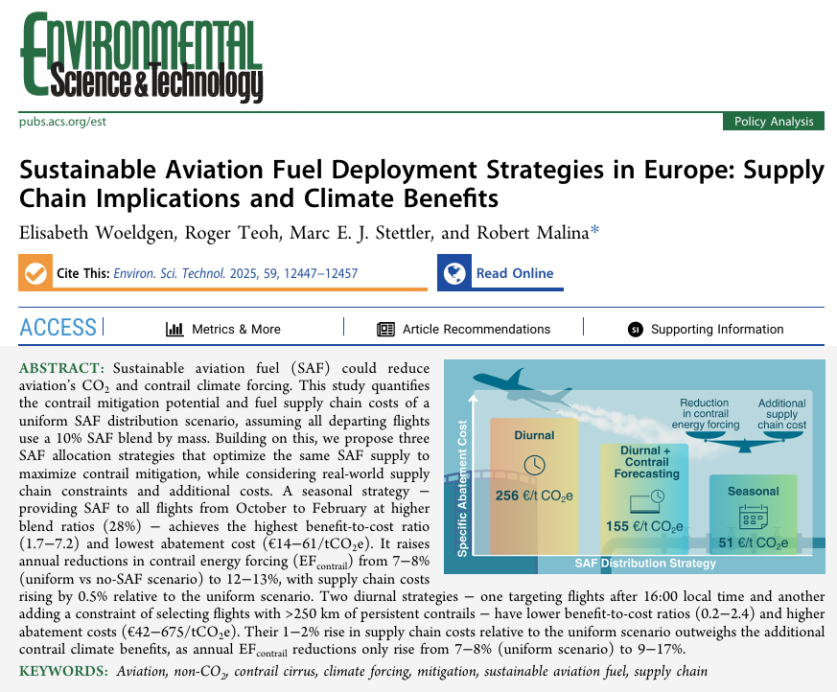

二、研究方法

**一、Contrail模拟方法**

使用全球航空排放清单（GAIA），筛选2019年欧盟27国及英国机场出发的680万架次航班数据，包含飞行轨迹、燃料流量及非挥发性颗粒物排放指数。采用欧洲中期天气预报中心（ECMWF）的ERA5高分辨率再分析数据（空间分辨率0.25°×0.25°，37层压力面，hourly时间间隔），并通过全球湿度校正优化冰过饱和区域的模拟精度。运用Contrail卷云预测模型（Co CiP），基于施密特苹果曼准则初始化Contrail段，跟踪其生命周期直至光学深度低于阈值或超过12小时。

假设SAF混合比例线性影响燃料低热值（Q）和水汽排放指数（EI_H₂O）。例如，SAF的低热值等于参考值43.1兆焦/千克加上10700乘以混合比例的百分比。

根据燃料氢含量差异（ΔH）和发动机推力设置计算非挥发性颗粒物排放指数的降低。当氢含量差异不超过0.5%时，非挥发性颗粒物排放指数的减少百分比为(114.21加上1.06倍的发动机推力设置)与氢含量差异的乘积；当氢含量差异超过0.5%时，在此基础上再乘以一个指数修正项（基于0.5%的氢含量差异进行指数调整）。其中，氢含量差异为SAF氢含量与传统燃料氢含量（13.8%）的差值，SAF氢含量等于13.8%加上0.015乘以混合比例的百分比。

通过积分Contrail净辐射强迫、长度、宽度及生命周期计算其总能量强迫。将航迹云能量强迫转换为CO₂当量时，需乘以净辐射强迫与有效辐射强迫的比值（0.42），再除以CO₂的绝对全球变暖潜力（100年时间尺度下为2.78×10⁻⁶焦耳·平方米⁻²/千克）与地球表面积（5.101×1014平方米）的乘积，最终结合碳交易价格（100欧元/吨CO₂）进行成本效益分析。

**二、SAF分配策略设计**

参考场景：

无SAF场景：全部使用传统航空燃料（CAF）。

均匀场景：所有航班均匀混合10% SAF，符合欧盟可再生航空燃料（ReFuelEU）等政策基线。

假设场景：30% SAF混合比例，靶向选择航迹云能量强迫减排效果最大的航班，作为理想上限。

靶向分配策略：

季节性策略：在10月至2月期间使用28%的SAF混合比例，利用冬季航迹云形成峰值，需在燃料终端增加合成混合组分（SBC）存储。

昼夜策略：采用30%的SAF混合比例，靶向16:00后起飞的航班（黄昏/夜间航迹云暖效应更强），需在机场单独存储SAF。

昼夜+航迹云预测策略：在昼夜策略基础上，额外筛选持续航迹云超过250公里的航班，需配备航迹云预测工具及专用加油车。

**三、供应链成本建模**

**1.成本构成**

运输成本：区分炼油厂至终端（管道、驳船、海船等）和终端至机场（管道、公路、铁路等）的运输成本。SAF靶向策略假设将管道运输转为公路运输（成本更高）。

终端成本：包括CAF/SAF存储（72小时）和混合成本（采用在线混合或顺序混合，需搅拌设备），季节性策略需额外存储合成混合组分储备。

机场成本：涵盖存储设施（如浮顶罐）和分配系统（hydrant系统或加油车），昼夜策略需新增小型储罐，昼夜+策略需专用加油车。

**2.单位成本假设**

CAF单位成本为0.64欧元/千克，合成混合组分单位成本为2.46欧元/千克。运输模式成本：管道10欧元/立方米，公路100欧元/立方米，铁路50欧元/立方米等。

**四、敏感性分析**

绝对全球变暖潜力（AGWP）时间范围：将时间尺度从100年缩短至20年（20年时间尺度下二氧化碳的绝对全球变暖潜力为7.54×10⁻⁷焦耳・平方米⁻²/千克），增强短期气候强迫的权重。将昼夜策略的混合比例从30%提升至50%，以降低供应链体积成本。仅向欧盟27国及英国前20大机场供应SAF，聚焦高需求枢纽以简化供应链。

三、研究结论

SAF可降低航空业的二氧化碳生命周期排放、发动机颗粒物数量排放以及航迹云气候强迫。此前研究发现，将有限的SAF优先分配给具有强暖化效应航迹云的航班，可使其整体气候效益提升9-15倍，但未考虑供应链影响。在此基础上，文中提出三种SAF分配策略，并将其额外的航迹云气候效益和供应链成本与均匀场景进行对比。

季节性策略（10月至2月以28%混合比供应所有航班）实现最优效益成本比（1.7−7.2），年度航迹云能量强迫（EF_contrail）减排12.9%，较均匀场景提升68%，额外供应链成本仅增加0.5%（2.22亿欧元）。该策略的有效性源于冬季航迹云暖化效应峰值，此时冰晶过饱和区域覆盖扩大约2倍，昼夜温差小导致航迹云寿命缩短0.5小时，且仅需在燃料终端增设合成混合组分（SBC）储备罐，无需改造机场基础设施。相比之下，昼夜策略（靶向16:00后航班或叠加250公里以上持续航迹云筛选）的效益成本比仅0.2−2.4，减排成本高达42−675欧元/吨CO₂e。其成本增量主要来自公路运输替代管道（成本增加14%）、机场独立储罐（成本增加46%）及专用加油车投入，而额外气候效益仅使EF_contrail减排提升1−2%，供应链成本增量远超气候收益。

均匀场景下SAF年供应链成本为495.81亿欧元，其中CAF与SBC采购占89.4%，运输与存储占10.6%。靶向策略中，季节性策略因沿用现有运输网络，成本增量最小；昼夜策略因SAF需独立运输存储，成本较均匀场景增加1.7−1.8%。若将昼夜策略的SAF混合比从30%提升至50%，可使减排潜力增加7−15%，同时因燃料体积减少降低供应链成本5%，效益成本比提升至0.75−1.35。仅向欧盟前20大机场供应SAF时，航迹云缓解潜力下降6−26%，因长haul航班占比达13.9%（所有机场为7.1%），其单位燃料消耗的EF_contrail减排效益较中小机场低18%，导致效益成本比降低15−62%。

建议优先采用季节性策略，其减排成本（14−61欧元/吨CO₂e）介于航迹云轨迹优化（<1−3欧元/吨CO₂e）与2024年欧盟ETS碳价（65欧元/吨CO₂e）之间，且与ReFuel EU政策兼容。可探索动态调整月度混合比或拓展加氢处理燃料应用以提升效益。

研究未考虑SBC进口及公路运输新增的CO₂排放、挥发性颗粒物对航迹云冰晶活化的影响，可能在高湿度条件下高估SAF缓解效果；且因航迹云形成的区域差异性，结论暂不适用于欧洲以外地区。未来需结合微藻基SAF等新型原料技术，优化航迹云预测模型以提升靶向精度。

文献引用

Elisabeth Woeldgen, Roger Teoh, Marc E. J. Stettler, and Robert Malina, Sustainable Aviation Fuel Deployment Strategies in Europe: Supply Chain Implications and Climate Benefits, Environmental Science & Technology 2025 59 (25), 12447-12457

资料链接：

https://pubs.acs.org/doi/pdf/10.1021/acs.est.5c02364

资料收集：赵慧杰 林远鹏 黄世豪 安欣

校对：张奕野 贾忠杰 王君瑶

审核：陈俣秀 杨晓军